RAPAAT KOORDINASI DAN SINKRONISASI FORUM OPD BIDANG INFRASTRUKTUR KE-PU-AN TAHUN 2020
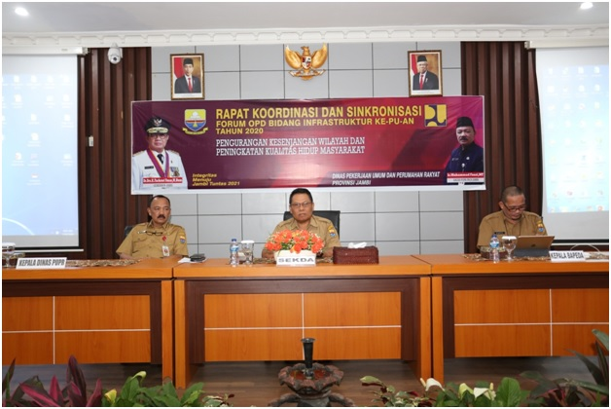

JAMBI- Rapaat Koordinasi Dan Sinkronisasi Forum Opd Bidang Infrastruktur Ke-Pu-An dipimpin langsung kepala Dinas Pekerjaan Umum Dan Perumahan Provinsi Jambi, bertempat di Kantor Dinas Pekerjaan Umum Dan Perumahan Provinsi Jambi, Selasa pagi (18/2/2020).

Dalam pembukaan rapat dimanfaatkan Kepala Dinas PUPR untuk mengingatkan tentang Penyusunan Rencana Kerja Tahun 2021 dalam dukungan Infrastruktur yakni ada 5 hal :
- DUKUNGAN KONEKTIVITAS ; Hubungan antar wilayah untuk meningkatkan pertumbuhan dan mengurangi disparitas serta memperlancar arus barang dan jasa.
- DUKUNGAN WILAYAH PERKOTAAN DAN OUTLET ; hal ini terkait dukungan terhadap pertumbuhan ekonomi kawasan strategis Perkotaan, Industri dan pelabuhan sebagai outlet.
- DUKUNGAN PRODUKTIVITAS ; dengan memantapkan pemeliharaan infrastruktur Sumber Daya Air serta dukungan terhadap kawasan pusat pertanian, perkebunan, perikanan.
- DUKUNGAN PELAYANAN DASAR DAN KOMUNITAS ; Dengan Meningkatkan Kualitas lingkungan dan permukiman.
- DUKUNGAN PENYIAPAN PERENCANAAN INFRASTRUKTUR TAHUN 2022 – 2024 ; Dengan mempersiapkan rencana – rencana jangka menengah sekaligus memperhatikan isu strategis serta arah kebijakan Pembangunan Daerah di Provinsi Jambi selanjutnya.
Sebelum menyusun Program Tahun 2021 ada baiknya juga kita melihat capaian-capaian indikator kinerja infrastruktur ke-PU-an pada tahun 2019 yang secara keseluruhan masih belum memenuhi target tahun berkenaan, sehingga ini akan terakumulasi menjadi PR kita bersama pada tahun 2021 sebagai tahun terakhir RPJMD di bawah pimpinan Bapak Gubernur Fachrori
Untuk itu Pelaksanaan Koordinasi dan Sinkronisasi Program Infrastruktur Bidang ke-PU-an perlu pemahaman yang baik antara program Nasional, regional dan Daerah, sehingga terjalin harmonisasi dan padu serasi antara Pemerintahan Kabupaten/Kota, Provinsi dan Pemerintah Pusat. Sejalan dengan semangat Otonomi Daerah diharapkan agar kita dapat memprogramkan dan menggali sumber-sumber pembiayaan yang mungkin untuk membiayai pembangunan Infrastruktur bidang Pekerjaan Umum.

